PPO Sturing en Financieel
Jessie de Roo
Leerjaar 2
Mijzelf op nummer 1

[Website]

RDU2C

Inhoud
Inleiding 3
Terugblik vorig PPO verslag 4
De nu situatie! 4
Vakantie & Rust 5
Moduul weer opstarten 6
Feedback Klasien 7
Reflectie op bevindingen Klasien 8
Lesdagen 10

Inleiding

In dit ppo verslag schrijf ik over mijn eigen ontwikkeling sinds de laatste keer dat ik ppo heb ingeleverd. Het betreft vooral mijn persoonlijke ontwikkeling en welke invloeden er spelen van buitenaf of in privé kring. In het vorige PPO verslag wordt er vooral geschreven over mijn persoonlijke leerdoel:
‘Mezelf op nummer 1 zetten’
Na aanleiding van dit persoonlijk leerdoel beschrijf ik welke stappen er zijn gemaakt, waar ik tegen aan ben gelopen en welke stappen ik nog wil nemen. Ook wil ik mijn eigen successen beschrijven waar ik trots op mag zijn. De 3 hoofdcompetenties die centraal staan dit moduul zal ik gebruiken als ondersteuning van mijn eigen leerdoel. Ook zullen er ervaringen worden gebruikt als onderbouwing van de verslag. De ervaringen zijn opgedaan op het werk, privé en tijdens lesdagen.

Terugblik vorig PPO verslag
Het vorige verslag stond veel in het teken van mijn eigen ontwikkeling en hierbij veel aandacht te besteden aan mijn eigen persoonlijke leerdoel : mezelf op nummer 1 durven te zetten. Ook stond het vorige verslag in het teken van het leren kennen van mijn eigen team om daar zo goed mogelijk leiding aan te kunnen geven, door het invullen van DISC-profielen voor eigen medewerkers ontstond er al snel een goed beeld van hoe de rest van de mensen uit mijn team in elkaar steken en hoe zij leidinggeven zien en hoe zij graag leiding ontvangen. Met een eigen stijl van leiding geven, het samen willen doen, het overleggen en de mening en ideeën van andere te respecteren Kwam al snel naar voren na de test dat veel teamleden volgzaam gedrag vertoont en snel meegaan met de ideeën van anderen dit is dus een goede match met hoe ik ook graag leiding geef aan andere.
Ook stond het verslag in het teken van mijn sollicitatie op een andere functie binnen Kwantum. Na kort getwijfeld te hebben of ik zou moeten solliciteren heb ik een na eigen zeggen een sterke motivatie geschreven waarom ik geschikt zou zijn voor de functie, de twijfel kwam weg uit het feit dat ik het best druk heb en wellicht niet 100% focus zou kunnen hebben op mijn nieuwe rol. Gelukkig bied de OR mij de ruimte om mezelf te kunnen ontwikkelen tevens voel en krijg ik de ruimte vanuit thuis en wellicht mijn opleiding. Na dit voor mijzelf op een rijtje te hebben gezet heb ik gesolliciteerd. Helaas is er op dat moment gekozen voor iemand anders vanuit de organisatie en heb ik vanuit HR waardevolle feedback mogen ontvangen om mijzelf door te ontwikkelen.

De nu situatie!
Zoals is te lezen in het vorige verslag heb ik aangegeven graag dichterbij huis te willen werken zodat ik de focus meer op mijzelf kan leggen en meer thuis aanwezig kan zijn. Na een aantal goede gesprekken met HR ben ik uiteindelijk gevraagd om naar filiaal Zwolle te verhuizen. Op 2 januari had ik mijn 1e werkdag in een nieuwe winkel met nieuwe mensen. Om het team beter te leren kennen heb ik met elke medewerker een koffie date gehad om gewoon kort kennis te maken met deze medewerker. Voor de koffie date heb ik een aantal vragen opgesteld waar we een niet al te zakelijk gesprek over hebben gehad. Een aantal van die vragen waren:
- Hoelang werk je al voor Kwantum
- Ben je getrouwd? Woon je samen of alleen?
- Wat is je huidige rol binnen Kwantum?
- Zou je willen doorgroeien in de organisatie?
- Wat zegt je gevoel over een nieuwe leidinggevende?
Deze vragen hebben geholpen om een leuk gesprek te hebben met elk teamlid wat bij Kwantum Zwolle hoort. Omdat de vragen veelal open waren kreeg ik ook een aantal vragen terug zoals vraag 4 of ik zelf ook wou doorgroeien in de organisatie en of ik het ook spannend vond om naar een nieuwe omgeving te verhuizen. Mijn antwoord op die vragen waren beide natuurlijk ja. Zelf wil ik doorgroeien in de organisatie wellicht in een rol van supervisor. Zelf had ik gezonde spanning om te starten in een nieuwe winkel met nieuwe mensen, het hielp voor mij wel dat ik de aanwezige storemanagers al goed kende wat zorgde voor een zachte landing in het team.

Inmiddels ben ik een paar weken aan het werk in vesteging Zwolle en staat het nog vooral in het teken van mensen leren kennen en de winkel ontdekken. Omdat er nu 3 kapiteins op 1 schip staan is hierin nog wel wat taak verdeling nodig en moeten we er met ze 3e voor zorgen dat onze neuzen dezelfde kant op gaan. Omdat ik de 3e storemanagers zou worden voor vesteging Zwolle was ik eerst wat bang dat ik een 3e wiel aan de wagen zou worden, de 2 aanwezige storemanagers hebben voor hunzelf al een concreet plan om de winkel te leiden en te doen groeien voor 2024. Na een gesprek met de aanwezige storemanagers heb ik aangegeven hoe ik hierin stond en niet het gevoel wou hebben van een 3e wiel en dat ik voor spek en bonen zou meedoen. De 2 storemanagers zeiden eigenlijk gelijk tegen mij dat zij absoluut niet willen dat we een rol zouden creëren van storemanager 1,2 of 3 we zijn allemaal gelijk met dezelfde functie niemand staat hoger of beter in zijn rol. Dit gaf mij moed om lekker aan de slag te gaan in deze winkel en een goede samenwerking op te bouwen met de aanwezige collega storemanagers.

Zoals aangegeven ben ik nog vol aan het ontdekken en mensen leren kennen in vesteging Zwolle en ben ik samen met mijn collega storemanagers een plan van aanpak aan het maken om filiaal Zwolle het komende jaar te doen laten groeien. De 1e stappen zijn gezet denk hierbij aan een taak verdeling. Omdat wij met 3 storemanagers zijn heeft iedere zijn eigen kracht. Na overleg hebben we afgesproken dat 1 storemanager de dagelijkse operationele taken uitvoert denk aan: Voorraadcorrecties, X-brach, tellijsten, kassa en winkelbeeld. De andere storemanager ( Melanie ) en ik zijn verantwoordelijk voor het team en hun ontwikkeling iets wat ik ook graag mag doen. Melanie en ik hebben de 1e stap gezet door een 0 meting te doen in het team om te kijken wat zij al kunnen en wat er eventueel beter kan, maar ook om te kijken wat de medewerkers graag willen doen en of zij willen doorgroeien naar bijvoorbeeld een andere afdeling binnen de vesteging. Deze gesprekken zijn nog niet helemaal afgerond en zijn bijna klaar met het in kaart brengen van de huidige stand van zaken. Na deze gesprekken zullen we samen voor elke medewerker een plan van aanpak gaan maken om hun te doen ontwikkelen om nog betere verkopers te worden.

Vakantie & Rust
Aan het begin van dit moduul heb ik een poosje last gehad van mijn eigen gezondheid en heb ik erg veel moeite gehad om het moduul sturing en financieel af te rond en de opdrachten te maken. Omdat ik veel last had van extreme hoofdpijnen heb ik helaas ook een paar lesdagen moeten missen omdat ik afspraken had staan bij de huisarts. De focus voor de opleiding kwam hierdoor op een laag pitje te staan en was ik veel bezig met wat er allemaal wel niet mis kon zijn in mijn hoofd. Na een aantal afspraken te hebben gehad bij de huisarts en diverse medicatie te hebben geprobeerd bleef de hoofdpijn aanhouden. Ik werd hier best onrustig van en was bang dat het in mijn hoofd niet goed zou zitten, zeker omdat ik op jonge leeftijd mijn vader ben verloren aan kanker. Na aandringen bij de huisarts mocht ik uiteindelijk een scan laten maken van mijn hoofd waar gelukkig niks op te zien was, dit gaf bewust en onbewust meer rust. Echter bleef de hoofdpijn aanhouden en zat ik niet lekker in mijn lichaam. Na nog een aantal gesprekken met de huisarts heb ik inmiddels goede medicatie ontvangen die mijn bloeddruk verlaagd en mij meer rust bied. Deze medicatie werkt voor mij en zal ik voorlopig nog moeten gebruiken.

Ik merkte aan mijzelf dat ik nog meer rust nodig had en dit ook wou pakken, zeker omdat ik heel 2023 geen vakantie heb gehad om even op te laden. Ik heb aangegeven bij mijn supervisor dat ik graag aan mijzelf wil denken en gewoon elk jaar vakantie wil om goed te kunnen blijven functioneren. En ook graag per direct een week vrij wil om tot rust te komen en voor mijzelf dingen te kunnen doen. Mijn supervisor snapte dit gelijk en heb in januari 2024 een week vakantie genomen en eigenlijk letterlijk alles laten vallen het werd even teveel. Ik vond dit lastig omdat ik wederom een dag school zou missen terwijl we als klas zijnde een bezoek zouden brengen aan een dopjes fabriek om daar meer inzichten te krijgen. Ik heb aangegeven aan Arnold dat ik op vakantie ga en de dopjes fabriek zou missen maar ook aangegeven dat ik deze week vrij echt nodig heb om tot rust te komen en mijzelf te herpakken. Ik kreeg steun vanuit Arnold en kon met een gerust hart op vakantie. Samen met mijn vriend zijn we 6 dagen naar Egypte geweest om helemaal niks te doen.

Moduul weer opstarten
Eenmaal terug in Nederland had ik al snel door ( omdat ik letterlijk alles heb laten vallen ) dat ik achterliep met school en mijn huidige project waar we als stakeholders mee zijn begonnen. Gelukkig hebben mijn stakeholders een deel van ons project overgenomen en ook uitgewerkt waaronder een assortiment analyse ik was best trots dat de stakeholder zonder te vragen uit hunzelf opdrachten hebben gemaakt voor mijn opleiding. Ik heb hun hiervoor dan ook enorm bedankt en gaf mij de energie om door te gaan met dit moduul. Ook heb ik Arnold geinformeerd dat ik mijn presentatie zou houden op 13 feb 2024 de 1e lesdag van het nieuwe moduul omdat ik het anders niet op tijd af zou hebben. Gelukkig gaf Arnold akkoord en kon ik in rust alles afronden en op 13 feb gewoon mijn presentatie houden voor de klas.

Feedback Klasien
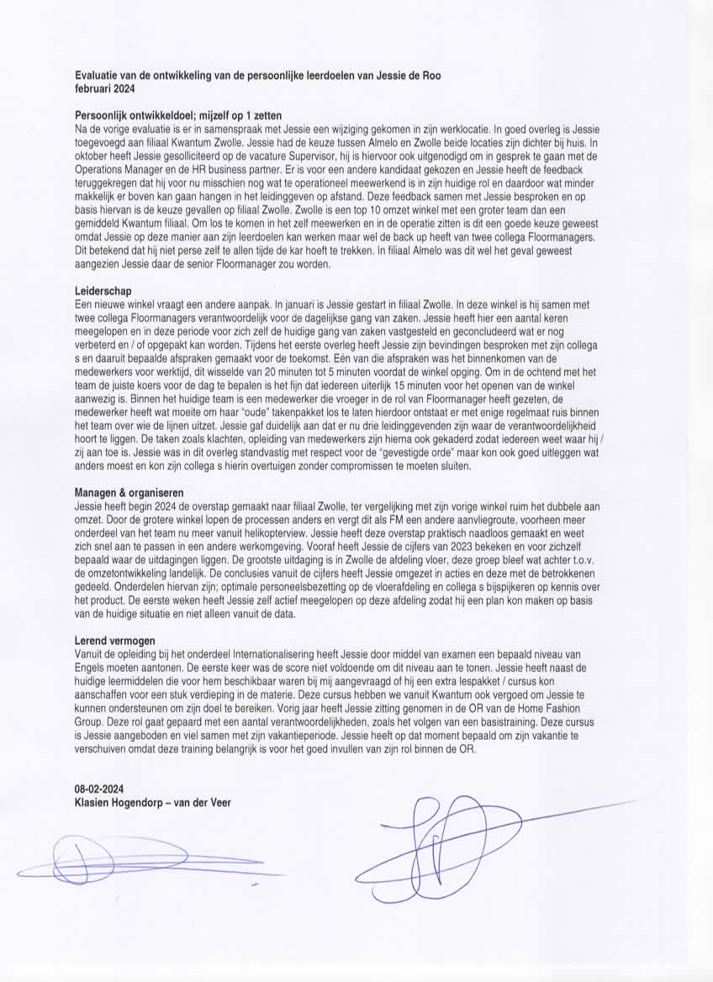
Aan Klasien ( bedrijfscoach ) heb ik gevraagd of zij wil opschrijven wat zij in de afgelopen weken heeft gezien van de ontwikkeling die ik heb doorgemaakt op de belangrijkste competenties van dit moduul en hier feedback op wil schrijven.

Reflectie op bevindingen Klasien
Mijzelf op 1 zetten:
Zoals Klasien beschrijft is er bewust een keuze gemaakt voor filiaal Zwolle in plaats van Almelo. Almelo zou een soort gelijke winkel als Emmeloord zijn waardoor je als Floormanager meer moet mee draaien in de gewone verkoop naast je eigen taken als Floormanager. Om mijn eigen taken meer te kunnen doen en iets meer ‘los’ kan komen van voor iedereen zorgen en klaar te staan, heb ik gekozen voor Zwolle. Samen met de floormanagers die al aanwezig zijn kunnen we samen een strategie bedenken om de winkel naar een hoger omzet niveau te krijgen, elke floormanager krijgt zijn eigen taak waardoor niet alles op 1 floormanager rust, wat wel het geval was in Emmeloord. Door taken af te bakenen in het team zoals Klasien aangeeft is er ook voor het team in Zwolle meer rust, de gesprekken die ik heb gevoerd met de medewerkers vergde wel veel energie maar geeft uit eindelijk een goed gevoel en meer rust. Medewerkers weten wat ik van hun verwacht en andersom.

Leiderschap:
In het begin was het voor mij lastig om te zien dat niet elke medewerker 15 min voor aanvang aanwezig is om een goede dagstart te houden. In een dagstart vertellen we belangrijker informatie die vanuit de organisatie dagelijks wordt gegeven. Kwart voor 10 begon de dagstart en de helft van de mensen was dan nog niet aanwezig. Dit resulteerde dan ook dat de helft van de medewerkers niet op de hoogte waren van bepaalde zaken die belangrijk zijn in hun dagelijks werk. Vervolgens moest de floormanager nog langs elke afdeling om de medewerkers op de hoogte te stellen van deze belangrijke informatie wat vaak ruim een uur in beslag nam. De personen om wie het ging heb ik apart gesproken en eerst uit nieuwsgierigheid gevraagd waarom zij niet kwart voor 10 aanwezig zijn, sommige wisten het niet andere gaven aan moeilijk uit bed te komen en een paar zeiden ‘ ja maar dan krijg ik nog niet betaald ’. Voor de personen die het niet wisten was het vrij makkelijk om te zeggen dat zij kwart voor 10 aanwezig moeten zijn voor de dagstart. Ook voor de personen die moeilijk uit bed komen gelde hetzelfde verhaal. De personen die aangaven dat zij niet betaald kregen hebben in principe gelijk omdat het personeel pas om 10 uur betaald krijgt, dit is dus een gevoelig onderwerp. Bij deze mensen heb ik eerst kenbaar gemaakt dat het van belang is dat ook hun deze informatie te horen krijgen en er ook leuke informatie wordt gedeeld zoals: Wat is jou succes verhaal van de afgelopen dagen? Hoe was jou weekend? Heb jij nog leuke tips? Ik heb aangegeven dat het ook een stukje sociale verbinding is met het rest van het team en dat 80% wel gewoon aanwezig is, en we ook graag willen horen van die personen die er niet zijn of hun nog leuke tips en tricks hebben om bijvoorbeeld orders binnen te halen. Hiermee hoopte ik een stukje FOMO te creëren bij die mensen omdat hun technische gezien gelijk hebben, we krijgen pas betaald om 10 uur. Met het creëren van FOMO ( Fear Of Missing Out ) hoop ik dat hun denken dat het tijdens de dagstart inderdaad gezellig kan zijn, en er inderdaad belangrijker informatie gedeeld wordt die mij helpen in het werk. Inmiddels zijn van de 4 personen 3 aanwezig om kwart voor 10. Die ene persoon is om 5 voor 10 aanwezig en mist dus de dagstart. Om 10 uur gaat deze persoon dan zelf naar andere medewerkers om te vragen wat er besproken is, van alle medewerkers hoort hij dan: ‘Misschien moet je dan iets eerder aanwezig zijn dan weet jij het ook’. De hoop is dat als hij het lang genoeg hoort of mist hij dan om kwart voor 10 aanwezig is.

Managen & Organiseren:
In het begin van mijn komst in Zwolle zag ik al snel aan de cijfers dat zoals Klasien beschrijft de omzet in vloer achterliep tegenover het landelijk gemiddelde. Na wat rondvragen op de afdeling en observatie kwam ik er achter dat de kennis op deze afdeling nog niet helemaal op niveau is en hier nog het een en ander te ontwikkelen was. Voor deze afdeling heb ik een cursus georganiseerd. Samen met de 1e verkoper hebben we een avond gepland om de medewerkers van vloer beter op te leiden en hun te voorzien van belangrijke informatie van vloer. Ook heb ik samen met de 1e verkoper een persoonlijk opleidingsplan gemaakt voor elke medewerker van vloer zodat ze apart en verschillende dingen kunnen werken. Ik vond het mooi om te zien dat iedereen enthousiast was over de cursus en dat men ook actief mee deed. Ook de afdeling heeft een aanpassing gedaan. Uit cijfers bleek dat de omzet in vloerbedekking achter liep samen met de andere floormanagers hebben we populaire tapijten besteld die we op de rol gelijk kunnen verkopen. Ook hebben we de afdeling tapijt beter zichtbaar gemaakt voor de klanten, je loopt er nu recht op af.
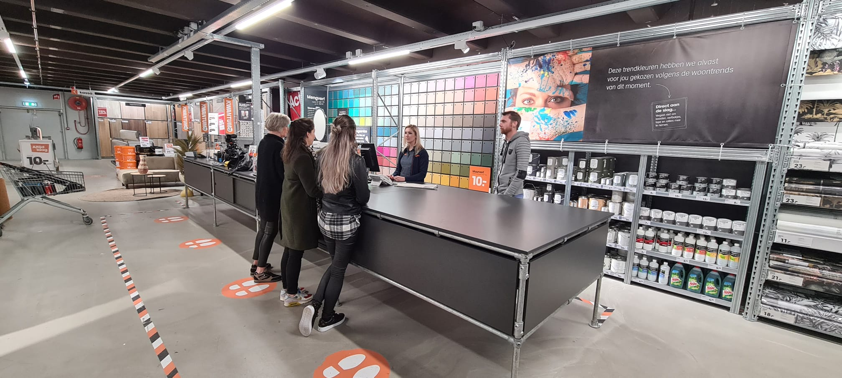
Figuur 1 Rollenspel cursus
Lerend vermogen:
Vanuit de OR krijgen we bepaalde cursussen aangeboden die wij kunnen volgen om meer informatie te krijgen en beter te snappen wat bepaalde cijfers uit de organisatie betekenen. Ik vond deze cursus belangrijk omdat ik graag wil beter wil snappen waar onze organisatie mee bezig is, hiervoor heb ik mijn vakantie verschoven om aanwezig te zijn bij deze cursus. Vanuit school heb ik gekozen om voor internationalisering Engels te doen om dit onderdeel af te tikken. Na het maken van twee kennis toetsen die beide nog niet op niveau waren heb ik aan Kwantum gevraagd of ik een extra lespakket mocht aanschaffen om meer te kunnen studeren voor dit vak. Na een lange periode van studeren heb ik de laatste toets helaas ook negatief afgerond. Na best wel teleurgesteld te zijn in vooral mezelf omdat ik Engels niet wist te halen en veel werk voor had verricht kwam ik in contact met Sietske Fopma omtrent cultuur. Zei gaf aan een leuk online project te hebben met diverse studenten van de wereld, via Zoom zouden we elkaar leren kennen. Inmiddels zit ik in een hele leuke groep met studenten en ben volop bezig om hun cultuur op te snuiven, en het is ook nog eens leuker dan Engels.

Lesdagen
Ook in de lesdagen zijn we fanatiek bezig geweest voor ppo. Omdat ik dit moduul een paar lesdagen heb gemist in verband met mijn gezondheid heb ik helaas niet alles kunnen meedoen.
Kaartspel:
Met het kaartenspel zaten we in groepjes van 4 personen. Het was hierbij de bedoeling dat je op het einde met 4 kaarten eindigden die het beste bij je passen. Iedere ronde moest je een nieuwe 5de kaart trekken en een kaart weggeven aan een ander of deze weg leggen. Hieronder de kaarten die ik heb gekozen die.

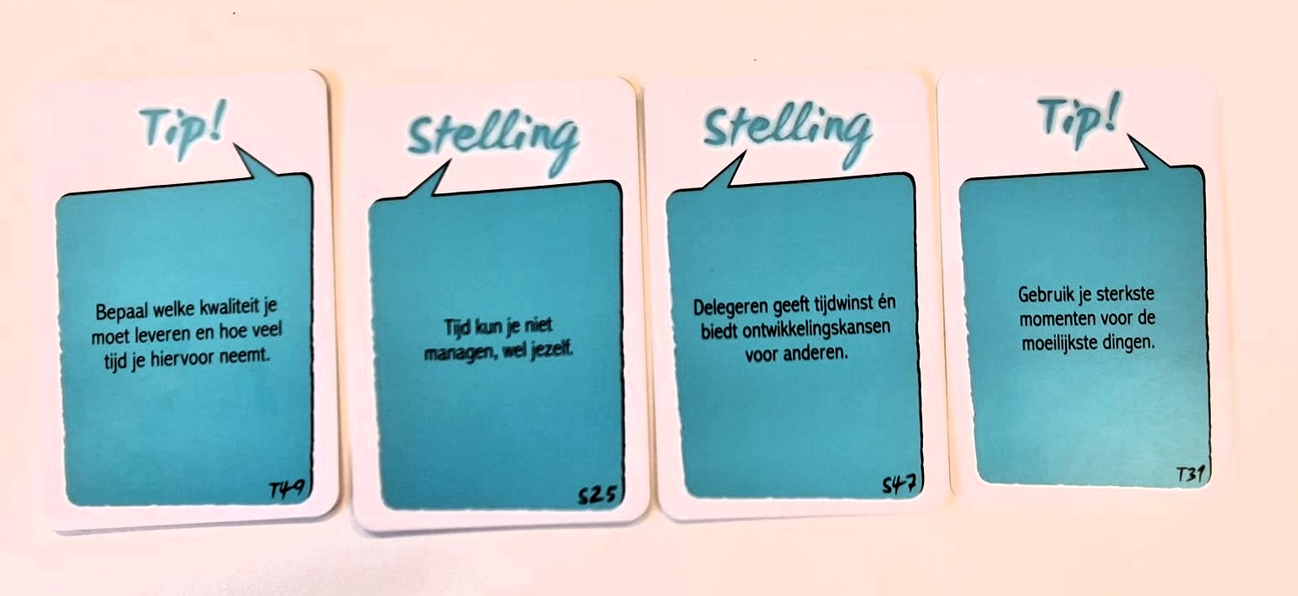
Figuur 2 Kaarten spel
Tip: Bepaal welke kwaliteiten je moet leren en hoeveel tijd je hiervoor neemt.
Op het werk probeer ik zoveel mogelijk van mijzelf te laten zien en me zoveel mogelijk te betrekken bij het team. Mijn kwaliteit zorg dragen voor het anderen probeer ik altijd te laten zien ook al is dat niet altijd nodig. Het is een kwaliteit wat dagelijks veel van mij energie vergt en veel tijd in beslag neemt. Soms is het helemaal niet noodzakelijk om deze kwaliteit altijd te laten zien en weten mensen ook wel dat ik voor hun klaar sta. Om dit minder te laten zien en meer aan mijzelf te denken hou ik tijd over om andere dingen te doen.

Tip: Gebruik je sterkste momenten voor de moeilijkste dingen.
Het principe van het gebruik van je sterkste momenten voor de moeilijkste situaties zie ik vooral in de vorm van zorgzaamheid in emotionele situaties, zowel op het werk als thuis. In situaties waarin mensen te maken hebben met emotionele uitdagingen, zoals verdriet, stress, of conflicten, is het tonen van zorgzaamheid en empathie belangrijk. Als in een werkomgeving als Kwantum, kan ik het gebruik van zorgzaamheid in emotionele situaties inzetten om klanten of collega's te ondersteunen die met moeilijkheden te maken hebben. Dit kan bijvoorbeeld zijn luisteren naar hun zorgen, het bieden van troost en steun, en het zoeken naar een oplossing om hun situatie te verbetere. Thuis betekent dit voor mij dat je sterkste momenten van zorgzaamheid in emotionele situaties misschien dat je extra geduld en begrip toont voor familieleden die door een moeilijke tijd gaan. Ik neem tijd om te luisteren naar hun gevoelens, hun aanmoedigt om open te zijn over wat hen dwarszit, en hen helpt om een manieren te vinden om met hun emoties om te gaan. Door zorgzaamheid en empathie te tonen in emotionele situaties, draag je bij aan een ondersteunende omgeving. Na mijn idee versterkt het relaties, bevordert welzijn en draagt bij aan een positieve sfeer waarin mensen zich gehoord, begrepen en gesteund voelen.

Stelling: Delegeren geeft tijdswinst en bied ontwikkelingskansen voor anderen.
Delegeren is iets wat ik niet van nature bezit. Samen doen en handelen vind ik leuk, dit vergt veel tijd omdat iedereen een andere idee heeft of er een andere visie op heeft. Door meer taken uit te delen kan ik ook goed zien wie van mijn team al wel zelfstandig is en wie nog niet. Dit bied voor die persoon ontwikkelingsmogelijkheden waar hij of zij aan kan werken. Door meer taken weg te geven in plaats van het altijd samen willen doen, groeit die persoon zelf ook meer.

Stelling: Tijd kun je niet managen, jezelf wel.
Tijd heb je niet in de hand, het afgelopen jaar heb ik wel gemerkt dat tijd nemen erg belangrijk is voor je gezondheid. Door mijzelf beter te managen in wat ik wanneer ga doen, bijvoorbeeld OR, studie en werk hou ik meer tijd over. Het is voor mij erg zoeken nog naar een balans tussen die 3 dingen. Accepteren dat wellicht 3 dingen teveel is vind ik lastig. Mijn OR werk heb ik daarom op een laag pitje gezet en leg ik mijn focus meer op school en werk. Als ik dit niet had gedaan, zal mijn schoolwerk hieronder lijden terwijl ik dit echt graag wil behalen. OR werk vind ik leuk maar moet niet ten koste gaan van. Ook thuis wil ik graag aandacht kunnen geven aan mijn partner en niet altijd bezig zijn.

Kies je plaatje
Dit is een ppo opdracht waar iedereen uit de groep een plaatje kon kiezen uit een grote stapel met diverse plaatjes een uit groot aantal keuzes uit bepaalde plaatjes. Het plaatje was je koos, koos je op basis van wat jij zelf vindt welke aansloot op jou manier van leidinggeven en wat het betekenden voor jezelf. Het onderstaand plaatje heb ik gekozen.


Figuur 3 Samenwerken

Voor mij staat het plaatje voor verbinding en samenwerken. Als ik denk aan samenwerken en verbinding maken met mijn team, realiseer ik me hoe belangrijk het is om een sfeer van vertrouwen en openheid te hebben. Voor mij begint het met het tonen van oprechte interesse in mijn teamleden, niet alleen als collega's, maar ook als personen met hun eigen ervaringen en ideeën. Ik geloof sterk in het belang van communicatie. Ik neem de tijd om naar mijn teamleden te luisteren, hun standpunten te begrijpen en hun bijdragen te waarderen. Het is ook belangrijk voor mij om een gevoel van gedeelde doelen te hebben. Door duidelijk te communiceren over onze gemeenschappelijke doelstellingen en hoe we deze samen kunnen bereiken, geef ik mijn team een gevoel van richting en betrokkenheid. Ik begrijp dat iedereen zijn eigen sterkte punten heeft maar ook zijn zwaktes en dat de omgeving kan veranderen. Ik ben bereid om aanpassingen te maken, een compromis te sluiten en samen oplossingen te bedenken, zelfs als dat betekent dat we van ons oorspronkelijke plan moeten afwijken. Uiteindelijk geloof ik dat het verbinden met mijn team niet alleen gaat om het bereiken van doelstellingen, maar ook om het opbouwen van relaties op basis van wederzijds respect, vertrouwen en ondersteuning. Door samen te werken en verbinding te maken creëren je een sterker, veerkrachtiger en meer succesvol team.

